**HỌC VIỆN KỸ THUẬT MẬT MÃ**

KHOA AN TOÀN THÔNG TIN

----------------------

**BÁO CÁO**

**PHÂN TÍCH THIẾT KẾ HỆ THỐNG**

ĐỀ TÀI:

PHÂN TÍCH THIẾT KẾ HỆ THỐNG E-LEARNING

     ĐA PHƯƠNG TIỆN CHO MỘT TRUNG TÂM

**Giáo viên hướng dẫn :** Thầy Nguyễn Đức Hiếu

**Sinh viên thực hiện :** Nguyễn Thiện Đô

Nguyễn Thảo Hạnh

Trần Thị Huyền Thư

Tạ Quang Hứa

Đỗ Văn Toán

**Mục lục**

**1.** **Giới thiệu** 7

1.1 Mục đích của tài liệu. 7

1.2 Đối tượng và phạm vi nghiên cứu của đề tài 7

1.3 Từ điển thuật ngữ 7

**2. Tổng quan về hệ thống 7**

2.1 Phát biểu bài toán 7

2.2   Mục tiêu hệ thống 9

2.3 Phạm vi hệ thống 9

2.3.1 Xác định các Use Case 10

2.3.1.1 Quản trị hệ thống 10

2.3.1.2 Quản lý nội dung 10

2.3.1.3 Học viên 11

2.3.1.4 Giảng viên 11

2.3.1.5 Khách 12

2.3.2 Xác định các Actor 12

2.3.3 Mô hình tổng thể hệ thống. 13

**3. Nắm bắt yêu cầu. 14**

3.1 Quy trình nghiệp vụ 14

3.1.1. Mô tả. 14

3.1.2. Mô hình hóa. 14

3.1.2.1 Nghiệp vụ đăng tải nội dung. 14

3.1.2.2 Nghiệp vụ đăng ký nội dung. 15

3.2 Mô hình ca sử dụng. 16

3.2.1 Biểu đồ ca sử dụng mức tổng thể của hệ thống. 16

3.2.2 Biểu đồ ca sử dụng mức chi tiết. 17

3.2.2.1 Người quản trị hệ thống. 17

3.2.2.2 Người quản trị nội dung. 18

3.2.2.3 Giảng viên. 19

3.2.2.4 Học viên . 20

3.2.2.5 Khách. 21

3.2.3 Đặc tả các ca sử dụng. 22

3.2.3.1 Đăng ký. 22

3.2.3.2 Đăng nhập. 23

3.2.3.3 Quản lý tài khoản cá nhân. 24

3.2.3.4 Quản lý thu phí. 25

3.2.3.5 Quản lý tin tức. 26

3.2.3.6 Quản lý khóa học. 27

3.2.3.7 Quản lý bài giảng. 28

3.2.3.8 Tương tác. 29

3.2.3.9 Xem nội dung. 29

3.2.3.10 Tìm kiếm. 30

3.2.3.11 Đăng ký khóa học. 31

3.2.3.12 Liên kết tài khoản ngân hàng. 32

3.2.3.13 Thiết lập và duy trì hệ thống. 33

3.2.4 Đặc tả ca sử dụng bằng biểu đồ hoạt động. 34

3.2.4.1 Biểu đồ hoạt động cho UC đăng ký. 34

3.2.4.2 Biểu đồ hoạt động cho UC đăng nhập. 35

3.2.4.3 Biểu đồ hoạt động cho UC quản lý tài khoản cá nhân. 36

3.2.4.4 Biểu đồ hoạt động cho UC quản lý thu phí. 37

3.2.4.5 Biểu đồ hoạt động cho UC quản lý tin tức. 38

3.2.4.6 Biểu đồ hoạt động cho UC quản lý khóa học. 39

3.2.4.6 Biểu đồ hoạt động cho UC quản lý bài giảng. 40

3.2.4.7 Biểu đồ hoạt động cho UC tương tác. 41

3.2.4.8 Biểu đồ hoạt động cho UC xem nội dung. 42

3.2.4.9 Biểu đồ hoạt động cho UC tìm kiếm. 43

3.2.4.10 Biểu đồ hoạt động cho UC đăng ký khóa học. 44

3.2.4.11 Biểu đồ hoạt động cho UC học tập. 45

3.2.4.12 Biểu đồ hoạt động cho UC nộp tiền. 46

3.2.4.13 Thiết lập và duy trì hệ thống. 47

3.3 Đặc tả bổ sung . 48

**4.  Phân tích 49**

4.1 Phân tích kiến trúc. 49

4.2 Phân tích các ca sử dụng 49

4.2.1 Đăng nhập 49

4.2.2 Quản lý thông báo 50

4.2.3 Quản lý nội dung 51

4.2.4 Xem nội dung 52

4.2.5 QL thông tin cá nhân 53

4.2.6 Tương tác 54

4.2.7 Quản lý khóa học 55

4.2.8 Học tập 56

4.2.9 Đăng ký 57

**5. Thiết kế 58**

5.1 Kiến trúc vật lý 58

5.1.1 Biểu đồ thành phần. 58

5.2 Thiết kế các giao diện. 58

5.2.1 Đăng nhập. 58

5.2.2 Nhập thông tin cá nhân 59

5.2.3 Quản lý người truy cập. 59

5.2.4 Đăng nội dung khóa học 60

5.2.5 Kiểm duyệt nội dung. 60

5.3 Thiết kế các lớp 61

5.3.1 Biểu đồ lớp đăng nhập. 61

5.3.2 Biểu đồ lớp thêm thông tin. 62

5.3.3 Quản lý thu phí 62

5.3.4 Quản trị nội dung. 62

5.3.5 Quản lý khoá học. 63

5.3.6 Quản lý bài giảng. 63

5.3.7 Tương tác giữa học viên và giảng viên. 64

5.3.8 Xem nội dung 65

5.3.9 Đăng ký khoá học. 65

5.3.10 Liên kết tài khoản ngân hàng. 66

5.3.11 Thiết lập và duy trì hệ thống. 66

5.4 Thiết kế database. 67

5.4.1 Xác định các thực thể 67

5.4.2 Xây dựng cơ sở dữ liệu 67

5.4.3 Mô hình ER 67

5.4.4 Các bảng cơ sở dữ liệu 67

LỜI MỞ ĐẦU

Từ trước tới nay hình thức đào tạo phổ biến nhất ở nước ta là đào tạo truyền thống, đây là hình thức mà giáo viên và học sinh cùng tập hợp tại lớp học, giáo viên truyền đạt kiến thức còn học sinh tiếp thu. Hình thức học truyền thống đem lại hiệu quả cao nhưng đòi hỏi người học cần đúng thời gian đúng địa điểm . Xã hội ngày càng phát triển, yêu cầu về chất lượng giáo dục ngày càng cao, để đáp ứng nhu cầu của xã hội phương thức giảng dạy ngày càng có sự đổi mới.

Ngày nay, sự phát triển của khoa học và công nghệ có ảnh hưởng lớn đến mọi mặt của cuộc sống, con người trong đó có cả lĩnh vực giáo dục và đào tạo. Khoa học công nghệ đã trợ giúp rất hiệu quả cho hoạt động giáo dục đào tạo, giúp tháo gỡ các ràng buộc về không gian, thời gian học, tuổi tác cũng như trình độ của người học trong đào tạo truyền thống, làm thay đổi rất nhiều đến hình thức đào tạo truyền thống. Việc ứng dụng công nghệ thông tin vào việc giáo dục, đào tạo  được gọi là E-Learning (Electronic Learning)- học trực tuyến. Đây là một hình thức rất phổ biến hiện nay.

Xuất phát từ nhu cầu ứng dụng công nghệ thông tin hiện đại vào việc giáo dục đào tạo, chúng tôi đã chọn đề tài phân tích thiết kế hệ thống E-learning đa phương tiện cho Trung tâm đào tạo và phát triển kỹ năng DHT.

## Giới thiệu

### 1.1 Mục đích của tài liệu.

- Phân tích, thiết kế các thành phần chức năng và dữ liệu của hệ thống thống học E-learning hiện đại và hiệu quả cao cho tình hình học hiện nay: học online, học trực tuyến và học từ xa.

- Là cơ sở tiền đề để xây dựng một hệ thống E-learning hoàn thiện, phù hợp với yêu cầu của người dùng đặt ra.

- Cung cấp cho một cái nhìn tổng thể về hệ thống E-learning, cách người học tương tác với hệ thống.

### 1.2 Đối tượng và phạm vi nghiên cứu của đề tài

* Đối tượng: Học viên, giảng viên và quản trị hệ thống, quản trị nội dung.
* Phạm vi nghiên cứu:
* Nghiên cứu hệ thống E-learning của **“Trung tâm đào tạo và phát triển kỹ năng DHT”**.
* Phân tích các giải pháp, các phương án, để xây dựng hệ thống E-learning một cách hoàn thiện, đầy đủ, phù hợp các tiêu chí cho người học cũng như người giảng dạy.

### 1.3 Từ điển thuật ngữ

* DHT: Tên trung tâm.
* Use case: Biểu đồ ca sử dụng.
* Actor: Tác nhân.
* Brief Description: Mô tả ngắn gọn.
* Pre-conditions: Điều kiện trước.
* Basic Flows: Luồng hoạt động.
* Alternative Flows: Luồng thay thế.
* Post-conditions: Điều kiện sau.
* Special Requirement: Yêu cầu đặc biệt.

## 2. Tổng quan về hệ thống

### 2.1 Phát biểu bài toán

Mô tả nội dung bài toán xây dựng hệ thống học E-learning của Trung tâm  đào tạo và phát triển kỹ năng DHT.

* *Quản lý hệ thống :*

Hệ thống hoạt động được duy trì ổn định 24/7 để người dùng có thể truy cập bất cứ khi nào. Đó là một hệ thống mở, cho phép các người dùng truy cập miễn phí các khóa học: nấu ăn, kỹ năng thuyết trình, kỹ năng cơ bản tin học máy tính, kỹ năng săn sale shopee, kỹ năng làm việc nhóm,.. Hệ thống sẽ cho phép người học khi họ có tài khoản và mật khẩu đăng nhập. Sẽ có quản trị viên quản trị và duy trì hệ thống hoạt động

* *Quản lý thành viên:*

Hệ thống học ban đầu của một nhóm admin tự thành lập ra. Nhóm admin, phân loại ra nhiều admin ví dụ như cơ bản có admin quản lý hệ thống và admin quản lý nội dung. Nhóm admin sẽ quản lý các người dùng là giảng viên giảng dạy và các người tham gia học.

* *Người giảng dạy*: là người liên kết với trung tâm, mỗi người sẽ được cung cấp tài khoản riêng phục vụ cho giảng dạy. Người giảng viên sẽ đăng tải các tài liệu và video bài giảng cho các bộ môn học, họ có thể tìm kiếm và xem các nội dung có trong hệ thống và tương tác với người học. Để đảm bảo cho các video, người quản trị viên nội dung sẽ xem xét và kiểm duyệt cho các nội dung phù hợp.
* *Người học (Học viên):* là người đã đăng ký tài khoản thành công, họ có thể  truy cập vào hệ thống để học bất cứ khi nào muốn, học viên không bị bó buộc về mặt địa lý cũng như không trói buộc về mặt thời gian. Mỗi người học cần cung cấp thông tin cơ bản như họ tên, giới tính, năm sinh,.. người học được phép cập nhật thông tin cơ bản của họ, được tìm kiếm các nội dung có trong hệ thống mà trung tâm cung cấp, được xem các video mà các giảng viên đã đăng lên, được phép tương tác với mọi người thông qua hình thức bình luận dưới video.
* *Người chưa học hay khách:* có thể tìm kiếm hoặc xem một số nội dung trên hệ thống nhưng không thể tham gia học. Sau khi đăng ký tài khoản thành công họ chính là người học
* *Quản lý tài khoản:*
* Admin hay người quản trị tự tạo cho chính mình tài khoản để quản lý các người dùng như là giảng viên và sinh viên. Tài khoản Admin có quyền xem và chỉnh sửa cho phù hợp các thông tin cá nhân của người dạy và người học.
* Để phục vụ cho hoạt động giảng dạy giảng viên sẽ được bên phía Admin cấp cho tài khoản riêng có quyền tương tác và đăng tải các video bài giảng và tài liệu học tập. Người giảng dạy có quyền xem thông tin cơ bản của người học trong lớp học của mình. Đương nhiên các giảng viên ban đầu sẽ được lọc và tuyển chọn bằng các hình thức khác nhau.
* Người học sẽ đăng ký online để có được tài khoản học. Yêu cầu cung cấp cơ bản: tên, số điện thoại, địa chỉ gmail, nơi ở hiện tại. Người học thì chỉ được chỉnh thông tin cá nhân của chính họ. Các tài khoản được đăng ký miễn phí. Người học sẽ liên kết tài khoản ngân hàng để mua các khóa học mà họ muốn. Một tài khoản có thể mua nhiều khóa học cùng một lúc khác nhau không bị giới hạn về khóa học. Học viên được phép tương tác dưới mọi video trong lớp học của họ.
* *Quản lý khóa học:*

Mỗi khóa học nội dung học là các video bài giảng và tài liệu do người giảng dạy đăng lên và không giới hạn người học trong một khóa. Người kiểm duyệt nội dung là người có chuyên môn của đội ngũ Admin,  sẽ chính là người biên soạn lại các nội dung cho phù hợp với khóa học. Người học sẽ tương tác bằng cách bình luận dưới các video, có thể là tương tác với bạn học hay tương tác với chính các giảng viên. Khi học online người học sẽ không phải đến trung tâm và không bị bó buộc thời gian học. Học viên chỉ cần có thiết bị kết nối được với internet là có thể học.Trong quá trình tương tác nếu nội dung bất kỳ nào đó người dùng có sử dụng ngôn từ gây bạo, lực thù ghét sẽ lập tức bị ẩn.

* *Quản lý nội dung:*

Nội dung sẽ được các giảng viên giảng dạy đăng tải lên. Người quản trị viên sẽ xem xét nội dung video rồi phê duyệt là có được đăng lên hay không. Nội dung chuyên môn của các giảng viên có thể là giống hoặc khác nhau, yêu cầu giảng viên nêu ra vấn đề trước để dễ phân loại nội dung. Học viên ngoài tương tác trong bài giảng ra không được phép đăng bất kỳ nội dung nào khác.

### 2.2   Mục tiêu hệ thống

* Việc đào tạo và học tập theo hình thức truyền thống sẽ có nhiều mặt hạn chế về thời gian, địa điểm học. Vì vậy cần có một hình thức đào tạo đáp ứng những yêu cầu về thời gian cũng như địa điểm học của những học viên.
* Hệ thống học E-learning của trung tâm đào tạo và phát triển kỹ năng DHT đã ứng dụng công nghệ thông tin trong việc giảng dạy và học tập cung cấp cho học viên những kiến thức về nấu ăn, kỹ năng thuyết trình, kỹ năng tin học máy tính,... Với kho tài liệu học phong phú và những bài giảng chi tiết bao gồm nhiều lĩnh vực khác nhau, người học có thể học tập mọi lúc mọi nơi và không giới hạn số lần học. Điều này có thể giải quyết những vấn đề về thời gian cũng như địa điểm học.

**2.3 Phạm vi hệ thống**

* End users(Người dùng cuối): học viên, giảng viên
* Stakeholders(Các bên liên quan): nhóm quản trị, ngân hàng
* Overall system model(Mô hình tổng thể hệ thống):

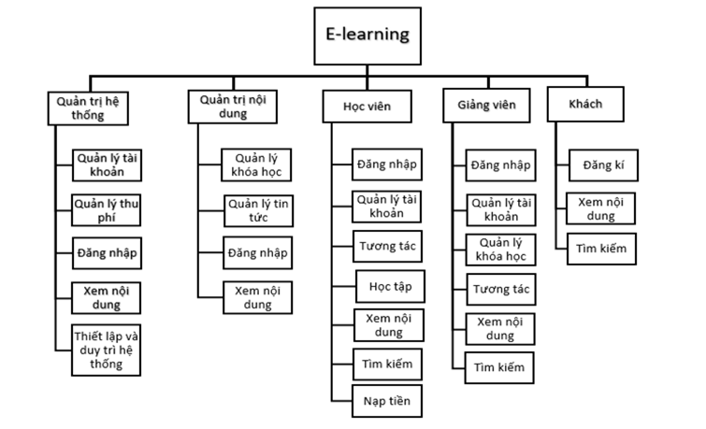

#### Xác định các Use Case

##### 2.3.1.1 Quản trị hệ thống

|  |  |
| --- | --- |
| Quản lý tài khoản | * Nhận thông tin từ học viên, giảng viên * Lưu thông tin * Cập nhật và chỉnh sửa |
| Quản lý thu phí | * Học viên nạp tiền, cập nhật số dư tài khoản * Thống kê doanh thu mỗi môn học, doanh thu toàn hệ thống * Cập nhật mức phí các bài giảng * Xem số dư một tài khoản * Nhật ký nạp tiền một tài khoản |
| Đăng nhập | * Đăng nhập vào hệ thống |
| Xem nội dung | * Xem các nội dung từ hệ thống học |
| Thiết lập và duy trì hệ thống | * Khai báo các thông số của thống * Kiểm tra đăng nhập người dùng * Kiểm tra hệ thống xem có bị lỗi trong quá trình sử dụng |

##### 2.3.1.2 Quản lý nội dung

|  |  |
| --- | --- |
| Quản lý các khóa học | * Xét duyệt nội dung bài giảng của giảng viên đăng lên * Tạo các khóa học và xếp giảng viên dạy |
| Quản lý tin tức | * Tìm kiếm, thêm, xóa, cập nhật các tin tức trên hệ thống website |
| Đăng nhập | * Đăng nhập vào hệ thống |
| Xem nội dung | * Xem nội dung từ website |

##### 2.3.1.3 Học viên

|  |  |
| --- | --- |
| Đăng nhập | * Học viên đăng nhập vào hệ thống học |
| Đăng ký khóa học | * Đăng ký khóa học muốn tham gia |
| Quản lý tài khoản | * Cập nhật thông tin cá nhân |
| Tương tác | * Trao đổi với hệ thống qua chatbox * Trao đổi với giảng viên qua bình luân sau mỗi bài học |
| Học tập | * Tham gia vào lớp học mình đăng ký |
| Xem nội dung | * Xem nội dung từ trang web: khóa học, giảng viên, tin tức |
| Tìm kiếm | * Tìm kiếm thông tin: khóa học, giảng viên, tin tức |
| Nạp tiền | * Nạp vào tài khoản để đăng ký khóa học mình muốn |

##### 2.3.1.4 Giảng viên

|  |  |
| --- | --- |
| Đăng nhập | * Đăng nhập vào hệ thống |
| Quản lý bài giảng | * Được upload bài giảng * Quản lý các bài giảng đã đăng: thêm , xóa |
| Tương tác | * Trả lời câu hỏi của học viên sau mỗi bài giảng |
| Quản lý tài khoản cá nhân | * Cập nhật thông tin cá nhân |
| Xem nội dung | * Xem nội dung từ trang web: khóa học, giảng viên, tin tức |
| Tìm kiếm | * Tìm kiếm thông tin: khóa học, giảng viên, tin tức |

##### 

##### 2.3.1.5 Khách

|  |  |
| --- | --- |
| Đăng ký | * Đăng ký làm học viên |
| Xem nội dung | * Xem nội dung từ trang web: khóa học, giảng viên, tin tức |
| Tìm kiếm | * Tìm kiếm thông tin: khóa học, giảng viên, tin tức |

#### 2.3.2 Xác định các Actor

|  |  |
| --- | --- |
| Actor | Use Case |
| Quản trị hệ thống | * Quản lý tài khoản. * Quản lý thu phí. * Đăng nhập. * Xem nội dung. * Thiết lập và duy trì hệ thống. |
| Quản trị nội dung | * Quản lý khóa học. * Quản lý tin tức. * Đăng nhập. * Xem nội dung. |
| Học viên | * Đăng nhập. * Đăng ký khóa học. * Quản lý tài khoản. * Tương tác. * Học tập. * Xem nội dung. * Tìm kiếm. * Nạp tiền. |
| Giảng Viên | * Đăng nhập * Quản lý tài khoản * Quản lý khóa học * Tương tác * Xem nội dung * Tìm kiếm |
| Khách | * Đăng ký * Xem nội dung * Tìm kiếm |

#### 2.3.3 Mô hình tổng thể hệ thống.

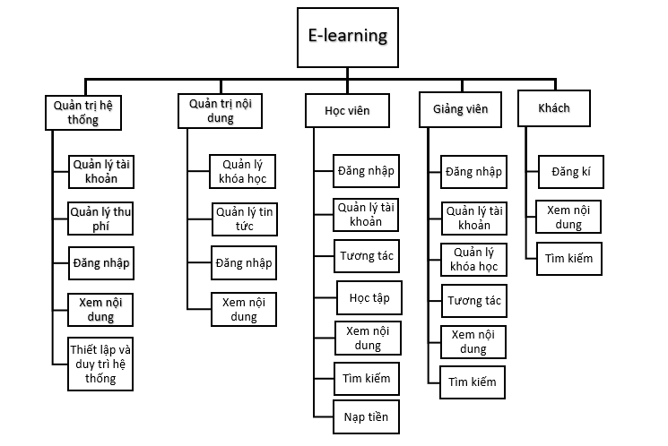

## 3. Nắm bắt yêu cầu.

**3.1 Quy trình nghiệp vụ**

#### 3.1.1. Mô tả.

* Thiết lập hệ thống học trực tuyến giúp học viên và giảng viên kết nối với nhau.
* Hệ thống được quản lý bởi người quản trị hệ thống.
* Giảng viên đăng nhập, đăng tải các nội dung.
* Học viên đăng nhập, theo dõi và đăng ký các khóa học chứa nội dung.
* Người quản trị nội dung đóng vai trò là người kiểm duyệt các nội dung được đăng tải, có quyền xóa, thêm, sửa nội dung, thông tin của người dùng.

#### 3.1.2. Mô hình hóa.

##### 3.1.2.1 Nghiệp vụ đăng tải nội dung.

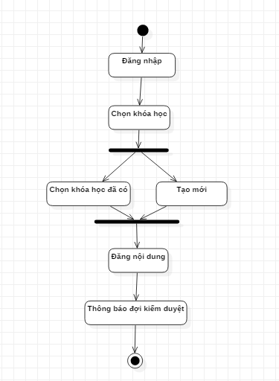

##### 3.1.2.2 Nghiệp vụ đăng ký nội dung.

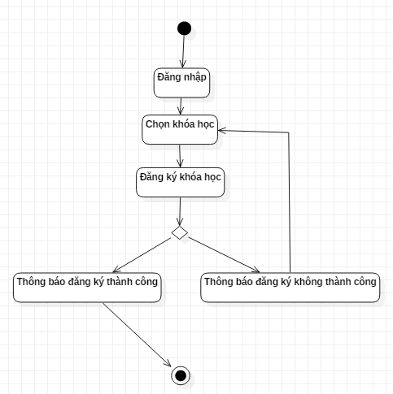

### 3.2 Mô hình ca sử dụng.

#### 3.2.1 Biểu đồ ca sử dụng mức tổng thể của hệ thống.

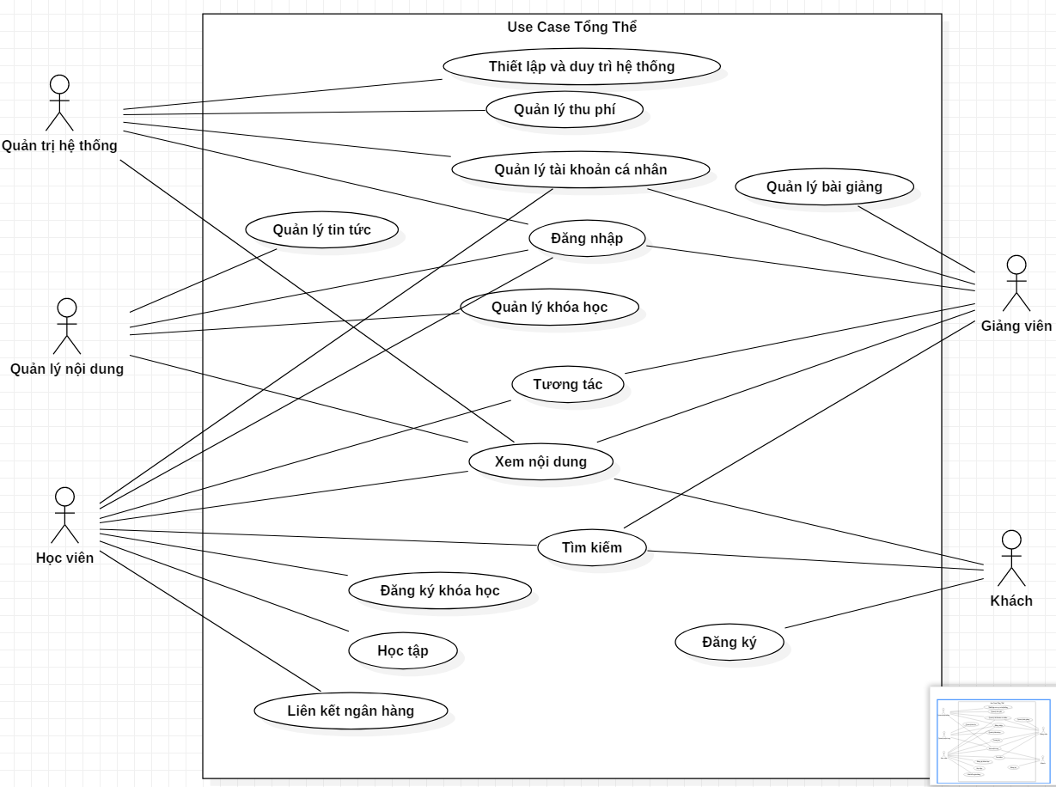

#### Biểu đồ ca sử dụng mức chi tiết.

##### 3.2.2.1 Người quản trị hệ thống.

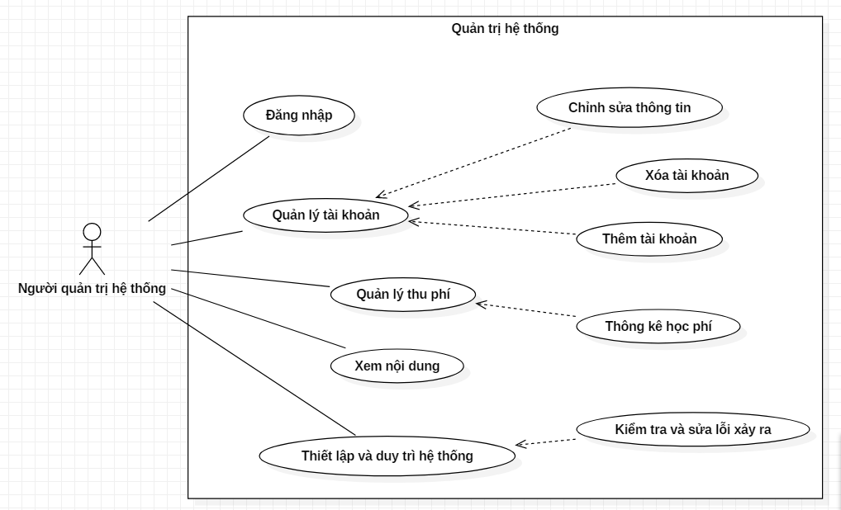

##### 3.2.2.2 Người quản trị nội dung.

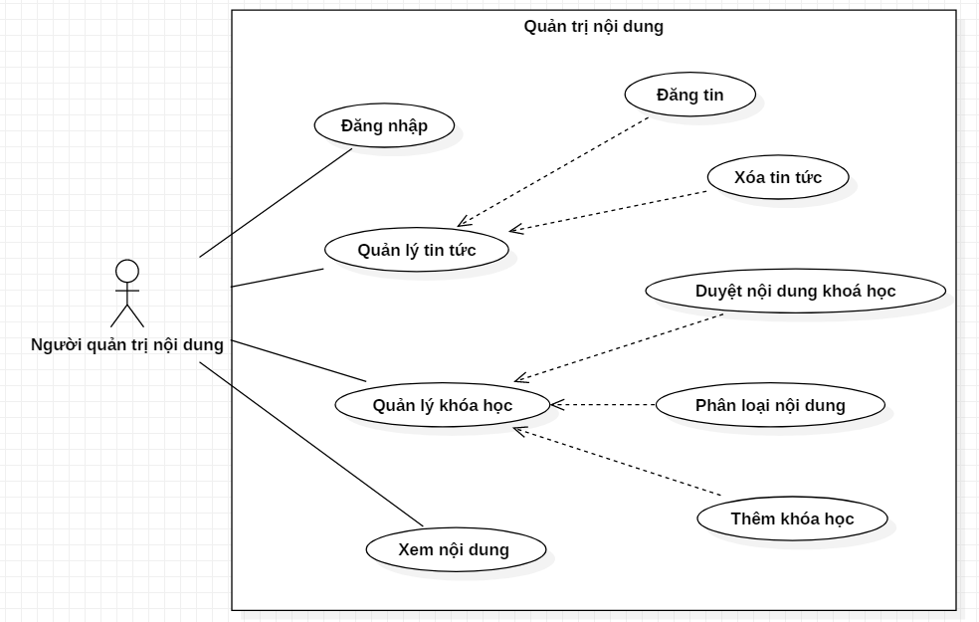

##### 3.2.2.3 Giảng viên.

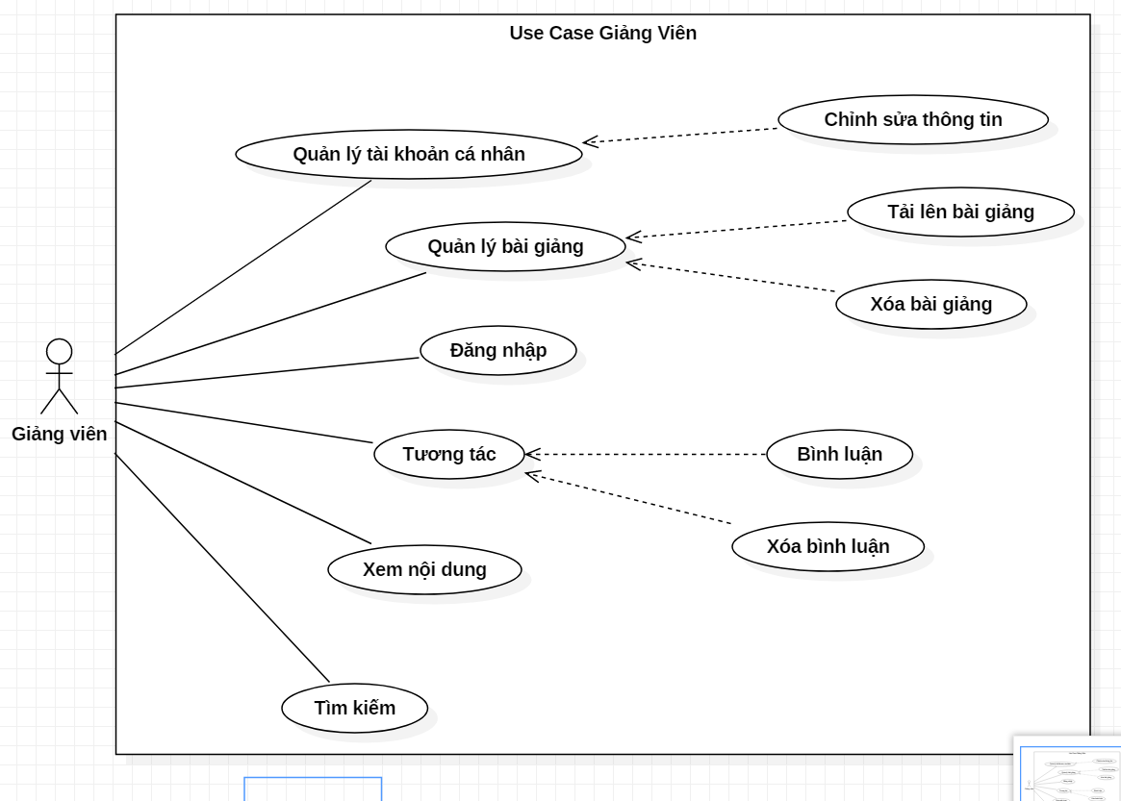

##### 3.2.2.4 Học viên .

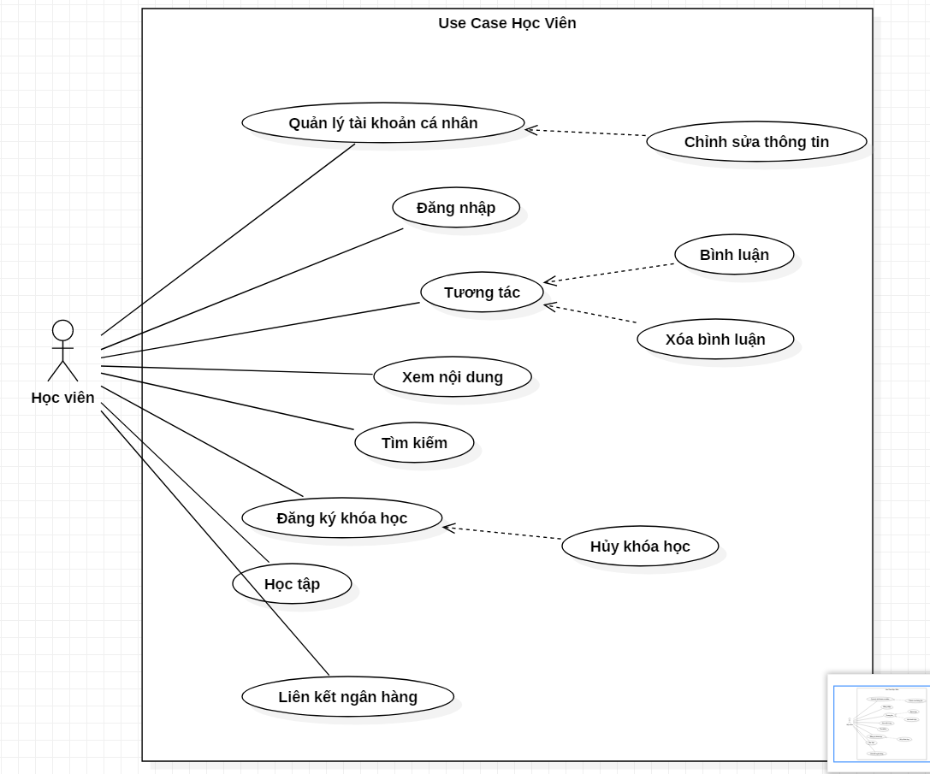

##### 3.2.2.5 Khách.

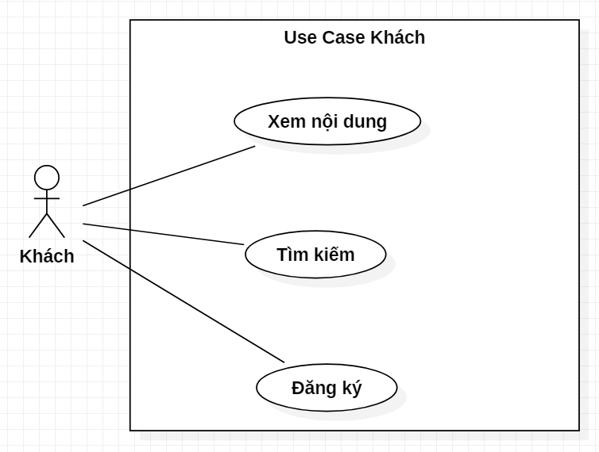

#### Đặc tả các ca sử dụng.

##### 3.2.3.1 Đăng ký.

|  |  |
| --- | --- |
| Use Case | Đăng ký |
| Actor | Khách |
| Brief Description | Đăng ký tài khoản mới |
| Pre-conditions | Truy cập vào hệ thống. |
| Basic Flows | 1.    Nhập thông tin vào ô tài khoản, mật khẩu  2.    Nhấn nút đăng ký. |
| Alternative Flows | -        Tải lại trang nếu bị lỗi.  -        Trùng tài khoản thì hệ thống yêu cầu nhập lại.  -        Nếu thiếu thông tin phải nhập lại cho đầy đủ |
| Post-conditions | Tạo tài khoản thành công. |
| Special Requirements | Không có. |

##### 3.2.3.2 Đăng nhập.

|  |  |
| --- | --- |
| Use Case | Đăng nhập |
| Actor | -        Người quản trị hệ thống  -        Người quản trị nội dung  -        Giảng viên  -        Học viên |
| Brief Description | Cho mọi người đăng nhập vào hệ thống |
| Pre-conditions | Actor đã đăng kí tài khoản xong |
| Basic Flows | 1. User yêu cầu đăng nhập hệ thống hiển thị một form đăng nhập cho User điền thông tin đăng nhập (User ID, password , ...)  2. User điền thông tin đăng nhập ấn nút “Đăng nhập”  3. Đăng nhập thành công, hệ thống sẽ truy cập vào trang chủ |
| Alternative Flows | -        Nếu thông tin đăng nhập mà User chưa điền có thể cho User điền lại  -        Nếu thông tin đăng nhập bị sai thì phải nhập lại thông tin |
| Post-conditions | Thông tin đăng nhập thành công |
| Special Requirements | * Nếu User đăng nhập hệ thống thất bại quá 5 lần, hệ thống yêu cầu chờ 1 phút mới cho phép User đăng nhập tiếp tục. |

##### 3.2.3.3 Quản lý tài khoản cá nhân.

|  |  |
| --- | --- |
| Use Case | Quản lý thông tin cá nhân |
| Actor | Học viên, giảng viên, quản trị hệ thống |
| Brief Description | Học viên và giảng viên có thể thêm, xóa thông tin của mình và tìm kiếm thông tin của nhau. |
| Pre-conditions | Phải đăng nhập vào hệ thống. |
| Basic Flows | 1. Chọn chức năng quản lý thông tin 2. Thực hiện chỉnh sửa, cập nhật thông tin 3. Lưu lại |
| Alternative Flows | * Nếu bị lỗi trong quá trình chỉnh sửa thì có thể tải lại trang hoặc liên hệ với hệ thống |
| Post-conditions | Thông báo cập nhật thông tin thành công. |
| Special Requirements | Không có. |

##### 3.2.3.4 Quản lý thu phí.

|  |  |
| --- | --- |
| Use Case | Quản lý thu phí |
| Actor | Quản trị hệ thống |
| Brief Description | Thực hiện thu phí của học viên ở khóa học |
| Pre-conditions | Truy cập vào hệ thống |
| Basic Flows | 1. Chọn chức năng quản lý thu phí 2. Kiểm tra thống kê chi phí: theo mỗi khóa học, theo học viên, theo cả hệ thống |
| Alternative Flows | * Nếu hệ thống không thống kê đầy đủ thì thực hiện chỉnh sửa lại hệ thống |
| Post-conditions | Xem được chi phí thu được của học viên |
| Special Requirements | Không có. |

##### 3.2.3.5 Quản lý tin tức.

|  |  |
| --- | --- |
| Use Case | Quản lý tin tức |
| Actor | Quản lý nội dung |
| Brief Description | Thực hiện đăng tải các tin tức trên hệ thống |
| Pre-conditions | Đăng nhập vào hệ thống |
| Basic Flows | 1. Chọn chức năng đăng tải tin tức 2. Đăng tải các tin tức liên quan đến hệ thống: các khóa học, ưu đãi, các kiến thức bổ sung 3. Sắp xếp tin tức cho hợp lý vào từng mục |
| Alternative Flows | * Nếu tin tức chưa được đăng lên thành công thì thực hiện lại * Các tin tức chưa được sắp xếp đúng đề mục thì sắp xếp lại |
| Post-conditions | Đăng tải tin tức thành công |
| Special Requirements | Không có. |

##### 3.2.3.6 Quản lý khóa học.

|  |  |
| --- | --- |
| Use Case | Quản lý khoá học |
| Actor | Quản trị nội dung |
| Brief Description | Kiểm tra thông tin liên quan đến khoá học. |
| Pre-conditions | Phải đăng nhập vào hệ thống. |
| Basic Flows | 1.    Thực hiện xét duyệt cho giảng viên đăng bài  2.    Chọn khóa học muốn cập nhật  3.    Thực hiện thay đổi nội dung  4.    Lưu lại các thay đổi |
| Alternative Flows | -        Nếu gặp lỗi thì liên hệ với bên quản trị hệ thống |
| Post-conditions | Thao tác thành công. |
| Special Requirements | Không có. |

##### 3.2.3.7 Quản lý bài giảng.

|  |  |
| --- | --- |
| Use Case | Quản lý bài giảng |
| Actor | Giảng viên |
| Brief Description | Thao tác với các bài giảng của giảng viên. |
| Pre-conditions | Giảng viên đăng nhập vào hệ thống |
| Basic Flows | 1. Người giảng viên chọn khóa học 2. Thực hiện cập nhật bài giảng(thêm, sửa xóa) 3. Gửi yêu cầu đến quản trị nội dung 4. Quản trị nội dung xét duyệt 5. Hệ thống thông báo nội dung đã được xét duyệt. |
| Alternative Flows | -        Thao tác của giảng viên gửi đến có hành vi bất thường, người quản lý nội dung từ chối thao tác, gửi thông báo cho giảng viên. |
| Post-conditions | -        Cập nhật bài giảng thành công |
| Special Requirements | -        Không có |

##### 3.2.3.8 Tương tác.

|  |  |
| --- | --- |
| Use Case | Tương tác. |
| Actor | Người học, giáo viên |
| Brief Description | Tương tác thông qua bình luận mỗi bài giảng |
| Pre-conditions | Phải đăng nhập vào hệ thống |
| Basic Flows | 1.    Học viên đặt câu hỏi ở form bình luận  2.    Giảng viên sẽ trả lời ở form bình luận phản hồi |
| Alternative Flows | * Nếu bình luận chưa được hiển thị thì thực hiện lại * Nếu vẫn xảy ra lỗi thì liên hệ với quản trị hệ thống |
| Post-conditions | Tương tác thành công. |
| Special Requirements | Không có. |

##### 3.2.3.9 Xem nội dung.

|  |  |
| --- | --- |
| Use Case | Xem nội dung |
| Actor | -        Quản trị hệ thống  -        Quản lý nội dung  -        Giảng viên  -        Học viên  -        Khách |
| Brief Description | Xem nội dung liên quan đến hệ thống |
| Pre-conditions | Truy cập vào hệ thống |
| Basic Flows | 1.    Mọi người truy cập vào hệ thống  2.    Tùy chọn nội dung cần xem: giới thiệu,  các khóa học, blog,... |
| Alternative Flows | -        Có một số nội dung khách không thể xem được, phải đăng ký trở thành học viên để xem  - Nếu nội dung bị lỗi, không xem được thì thực hiện tải lại |
| Post-conditions | -         Xem được nội dung mình muốn |
| Special Requirements | -        Không có |

##### 3.2.3.10 Tìm kiếm.

|  |  |
| --- | --- |
| Use Case | Tìm kiếm |
| Actor | * Quản lý nội dung * Giảng viên * Học viên |
| Brief Description | * Tìm kiếm nội dung mong muốn. |
| Pre-conditions | Truy cập vào hệ thống. |
| Basic Flows | 1. Chọn chức năng tìm kiếm trang web. 2. Nhập từ khóa muốn tìm kiếm. 3. Xem nội dung mong muốn. |
| Alternative Flows | * Nếu thông tin tìm kiếm không thấy thì đổi từ khóa tìm kiếm. |
| Post-conditions | Xem được nội dung mong muốn. |
| ~Special Requirements | Không có. |

##### 

##### 

##### 

##### 

##### 

##### 

##### 

##### 

##### 

##### 3.2.3.11 Đăng ký khóa học.

|  |  |
| --- | --- |
| Use Case | Đăng ký khóa học |
| Actor | Học viên |
| Brief Description | Đăng ký khóa học mà học viên muốn học |
| Pre-conditions | Đăng nhập thành công vào hệ thống |
| Basic Flows | 1. Tìm khóa học muốn học 2. Chọn chức năng đăng ký 3. Thực hiện thanh toán nộp tiền |
| Alternative Flows | Nếu số tiền trong tài khoản không đủ thì sẽ không đăng ký được khóa học đấy |
| Post-conditions | Đăng ký thành công |
| Special Requirements | Không có. |

##### 

##### 3.2.3.12 Liên kết tài khoản ngân hàng.

|  |  |
| --- | --- |
| Use Case | Liên kết tài khoản ngân hàng |
| Actor | Học viên |
| Brief Description | Liên kết tài khoản để thanh toán tiền cho khóa học |
| Pre-conditions | * Đăng nhập vào hệ thống thành công * Phải có tài khoản ngân hàng |
| Basic Flows | 1. Chọn chức năng liên kết ngân hàng 2. Thực hiện nhập thông tin tài khoản ngân hàng 3. Chọn chức năng liên kết |
| Alternative Flows | * Nếu nhập sai tài khoản ngân hàng thì yêu cầu nhập lại * Nếu kiểm tra thông tin thấy đúng mà liên kết không thành công thì liên hệ với quản trị hệ thống |
| Post-conditions | Liên kết thành công |
| Special Requirements | Phải có tài khoản ngân hàng. |

##### 3.2.3.13 Học tập

##### 

|  |  |
| --- | --- |
| Use Case | Học tập |
| Actor | Học viên |
| Brief Description | Phần học tập của học viên |
| Pre-conditions | * Đăng nhập vào hệ thống thành công |
| Basic Flows | 1. Học viên chọn khóa học và bài giảng cần học 2. Tham gia vào học |
| Alternative Flows | * Nếu là khách thì phải đăng nhập thành học viên để tham gia học * Nếu vào nhầm khóa học chưa đăng ký thì phải thao tác lại |
| Post-conditions | Tham gia xem video học thành công |
| Special Requirements | * Không có |

##### 

##### 

##### 

##### 

##### 

##### 

##### 

##### 

##### 3.2.3.14 Thiết lập và duy trì hệ thống.

|  |  |
| --- | --- |
| Use Case | Thiết lập và duy trì hệ thống |
| Actor | Người quản trị hệ thống |
| Brief Description | Admin kiểm tra các lỗi xảy ra trên web |
| Pre-conditions | Đăng nhập thành công |
| Basic Flows | 1.    Admin khai báo các thông số của hệ thống  2.    Admin nhận thông báo lỗi từ phía người dùng  3.    Xử lý sửa lỗi hệ thống |
| Alternative Flows | -        Không có |
| Post-conditions | -        Hệ thống được cập nhật không xảy ra lỗi trong quá trình thao tác |
| Special Requirements | -        Không có |

#### Đặc tả ca sử dụng bằng biểu đồ hoạt động.

##### Biểu đồ hoạt động cho UC đăng ký.

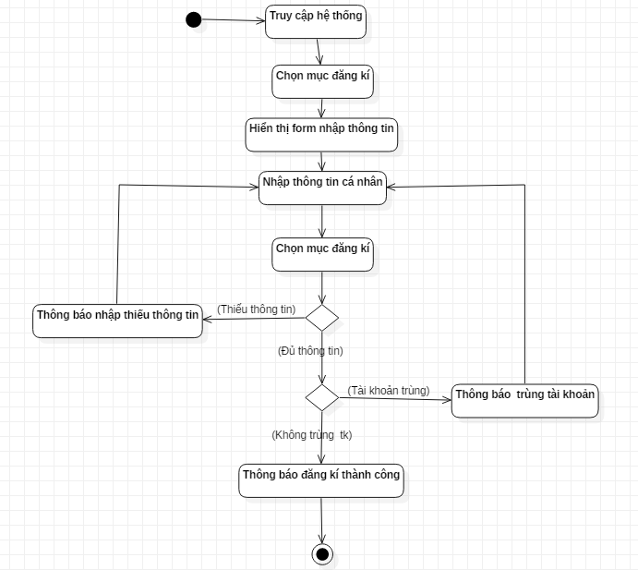

##### Biểu đồ hoạt động cho UC đăng nhập.

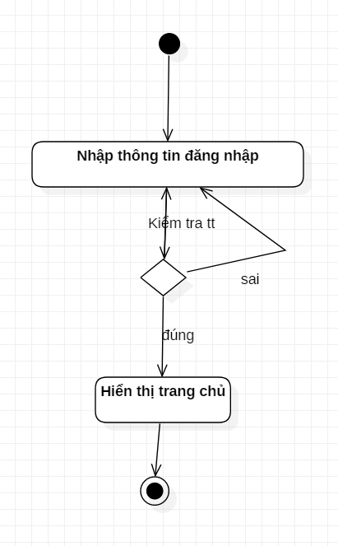

##### Biểu đồ hoạt động cho UC quản lý tài khoản cá nhân.

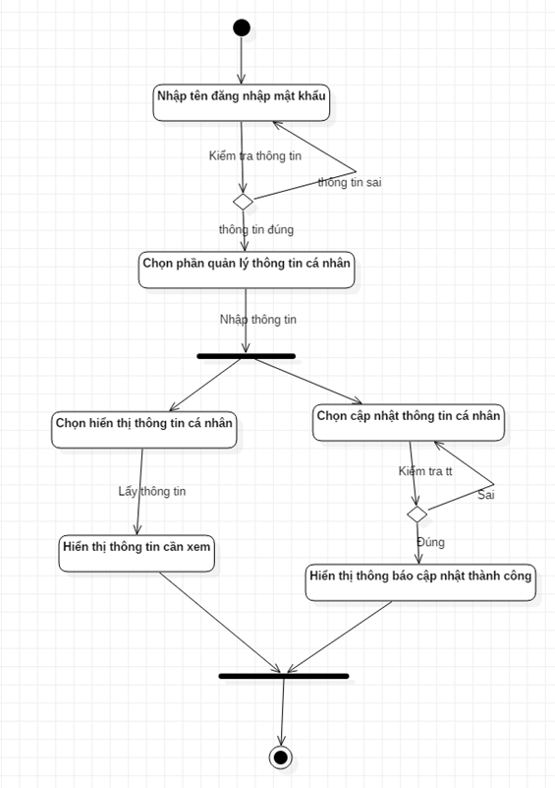

##### Biểu đồ hoạt động cho UC quản lý thu phí.

##### 

##### Biểu đồ hoạt động cho UC quản lý tin tức.

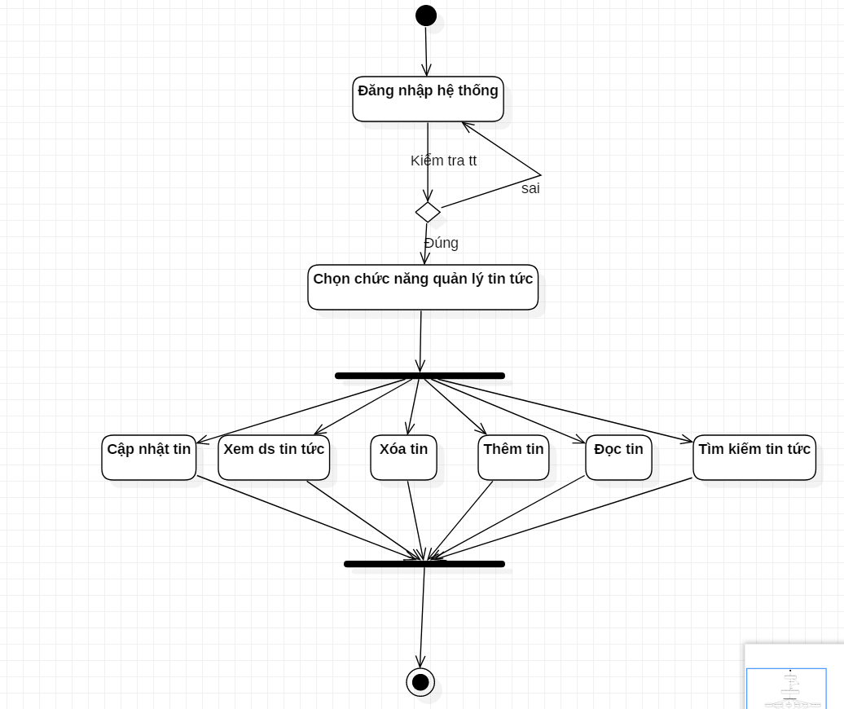

##### Biểu đồ hoạt động cho UC quản lý khóa học.

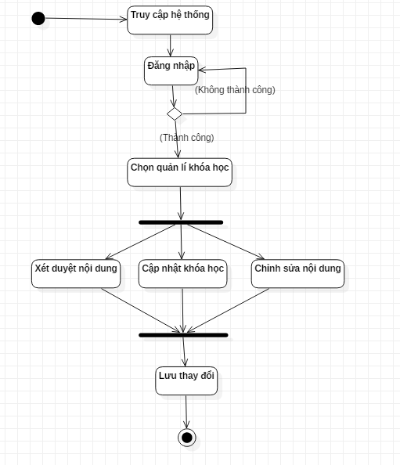

##### Biểu đồ hoạt động cho UC quản lý bài giảng.

##### 

##### Biểu đồ hoạt động cho UC tương tác.

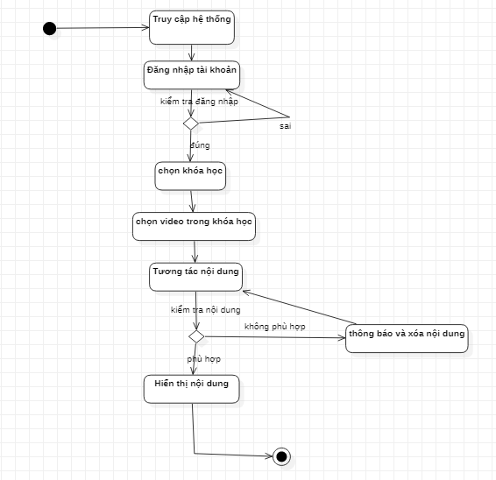

##### Biểu đồ hoạt động cho UC xem nội dung.

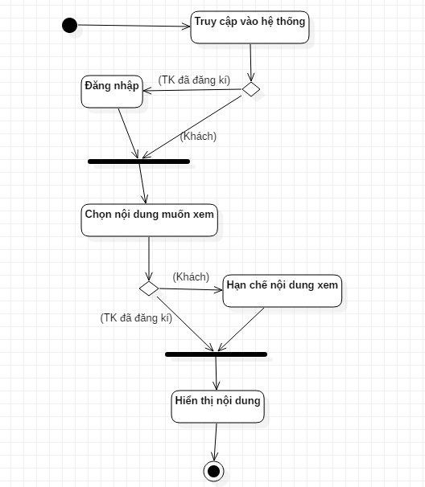

##### 3.2.4.10 Biểu đồ hoạt động cho UC tìm kiếm.

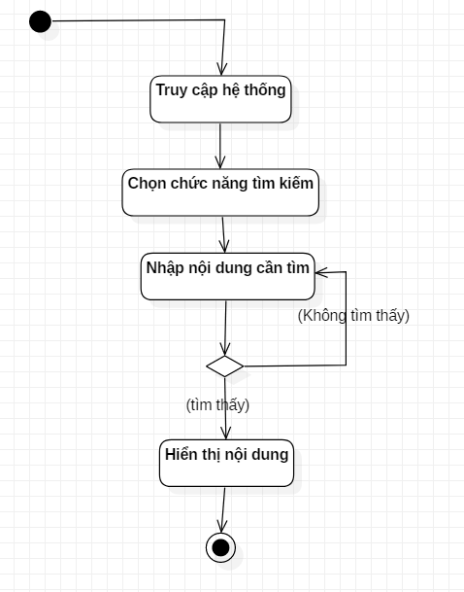

##### 3.2.4.11 Biểu đồ hoạt động cho UC đăng ký khóa học.

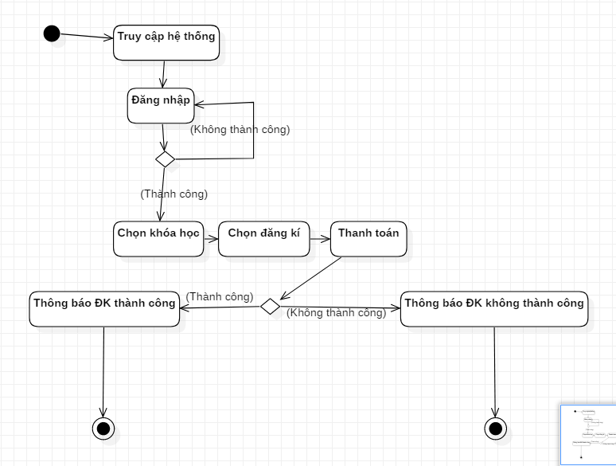

##### 3.2.4.12 Biểu đồ hoạt động cho UC học tập.

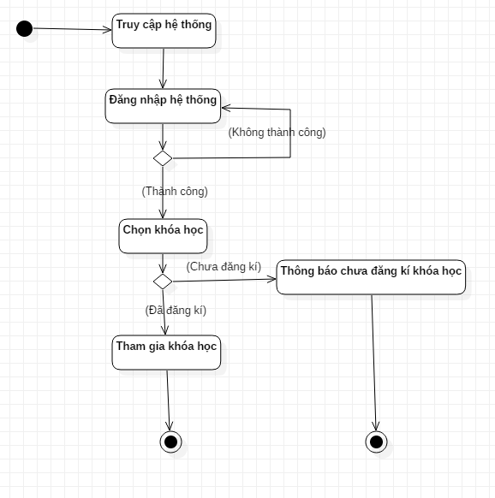

##### 3.2.4.13 Biểu đồ hoạt động cho UC liên kết tài kho ngân hàng

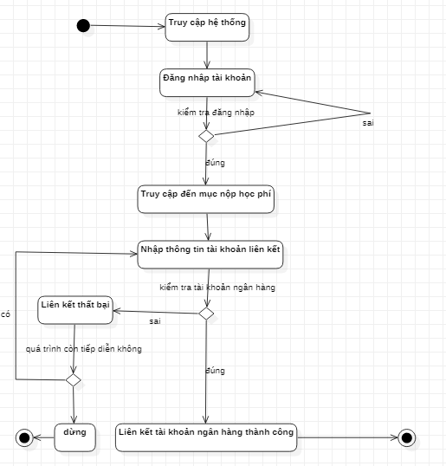

##### 3.2.4.14 Thiết lập và duy trì hệ thống.

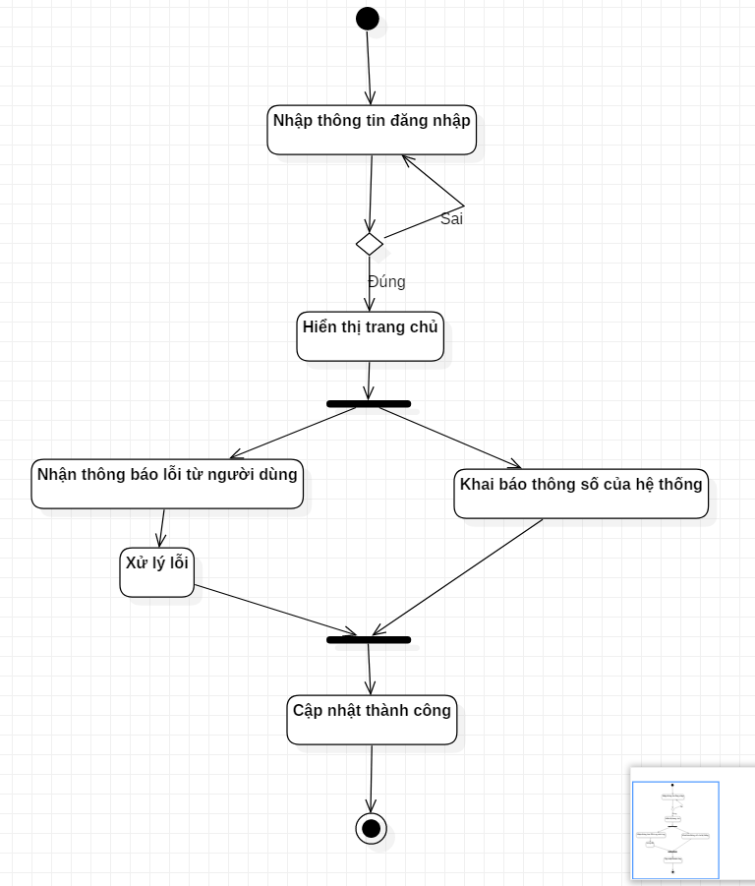

### 3.3 Đặc tả bổ sung .

* *Về tính bảo mật thông tin*
* Mỗi người sử dụng kể cả giảng viên người học hay thậm chí là quản trị viên đều có một Username riêng, gồm có tên người dùng và password để tránh truy cập trái phép và được phép truy cập thông tin nhất định.
* User có quyền xem tên của các user khác nhưng không có quyền sửa đổi thông tin cá nhân của bất kỳ ai.
* Nếu là giảng viên thì có thể xem được thông tin cơ bản của các user là người học trong bộ môn giảng viên đó giảng dạy nhưng không có quyền chỉnh sửa.
* Quản trị viên có quyền xem và chỉnh sửa lại thông tin cơ bản của tất cả các người dùng cho phù hợp.
* *Về mặt hệ thống*
* Hệ thống hoạt động ổn định, luôn luôn được duy trì để giảng viên có thể thêm các tài liệu, bài giảng bất cứ lúc nào, người học có thể học khi họ muốn.
* Hoạt động thông minh ổn định để thuận tiện chỉnh sửa, cải tiến, nâng cấp.
* Hệ thống luôn luôn có thống kê đầy đủ về số lượng giảng viên giảng dạy, số lượng người học, số lượng khóa học, số lượng sinh viên học, một khóa học hiện có bao nhiêu người tham gia, một người học này hiện đang học bao nhiêu môn.
* *Về mặt chất lượng*
* Các bài giảng đăng lên dưới dạng video phải sắc nét đảm bảo không bị mờ tránh ảnh hưởng đến chất lượng học tập.
* Người quản trị sẽ phê duyệt các nội dung trước, sau đó mới đăng lên để đảm bảo nội dung bài học phù hợp với chủ đề, học tạo hứng thú và sự tập trung cho người học.
* *Về mặt thời gian*
* Giảng viên khi bắt đầu một khóa học cần thực hiện đăng tải các video bài giảng và tài liệu đầy đủ để tối thiểu trong 1 tháng là hoàn thành khóa học.
* Học viên khi đang học vẫn có thể đồng thời học thêm một khóa học khác mà không bắt buộc phải kết thúc khóa học hiện tại.
* *Về mặt truy cập thông tin*
* Tốc độ truy cập vào hệ thống nhanh chóng, linh hoạt
* Khả năng truy cập vào hệ thống luôn phải ở mức tốt nhất và an toàn nhất

## 4.  Phân tích

### Phân tích kiến trúc.

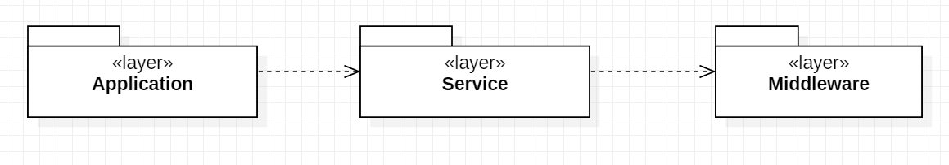

Hình trên mô tả tổ chức cấp cao của hệ thống phần mềm. Hệ thống bao gồm ba lớp:

·Lớp **Application** chứa các thành phần thiết kế dành riêng cho từng ca sử dụng của hệ thống.

·Lớp ***Services*** gói gọn một số khái niệm trừu tượng và dịch vụ sử dụng. Nó có thể truy cập từ lớp Ứng dụng.

·Lớp ***Middleware*** cung cấp các dịch vụ để cho phép quản lý và giao tiếp dữ liệu trên các hệ thống phân tán.

**4.2 Phân tích các ca sử dụng** (đặc tả các ca sử dụng với biểu đồ tuần tự pha phân tích)

#### 4.2.1 Đăng nhập

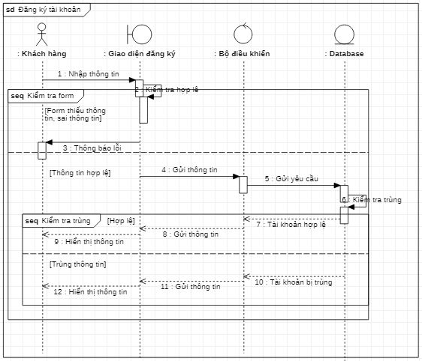

#### 4.2.2 Quản lý thông báo

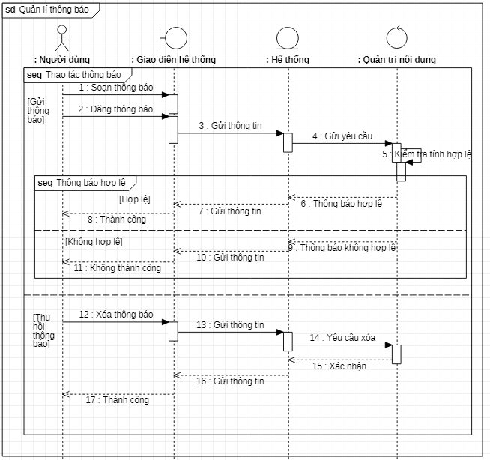

#### 4.2.3 Quản lý nội dung

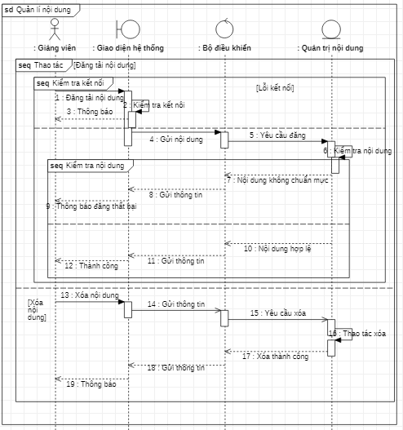

#### 4.2.4 Xem nội dung

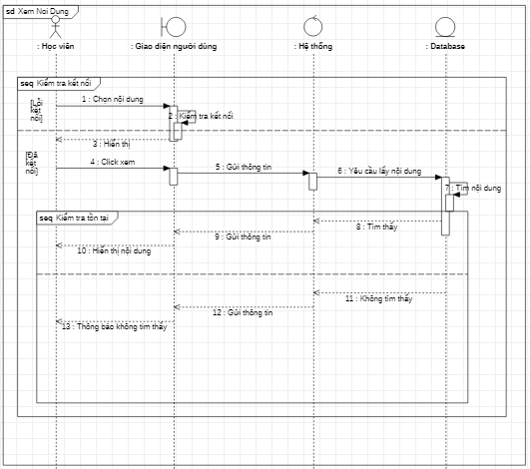

#### 4.2.5 QL thông tin cá nhân

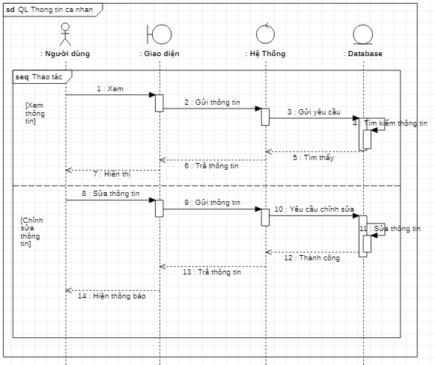

#### 4.2.6 Tương tác

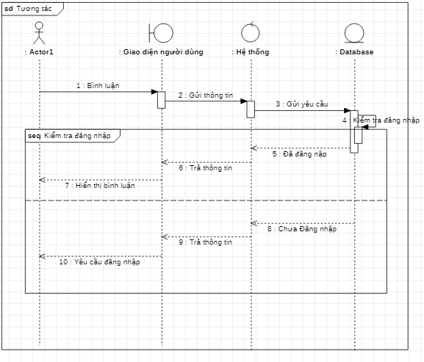

#### 4.2.7 Quản lý khóa học

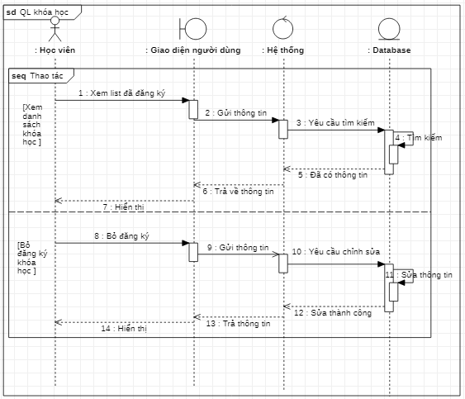

#### 4.2.8 Học tập

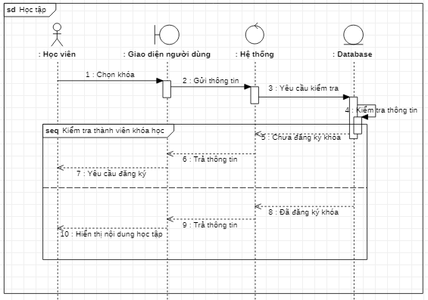

#### 4.2.9 Đăng ký

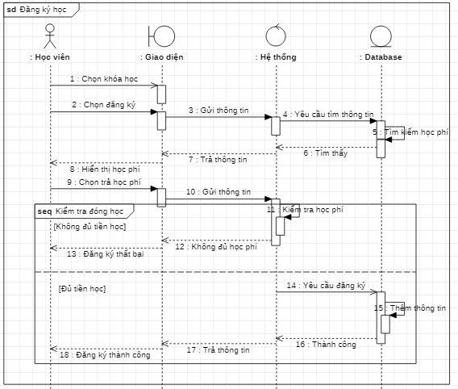

## 5. Thiết kế

### 5.1 Kiến trúc vật lý

#### 5.1.1 Biểu đồ thành phần.

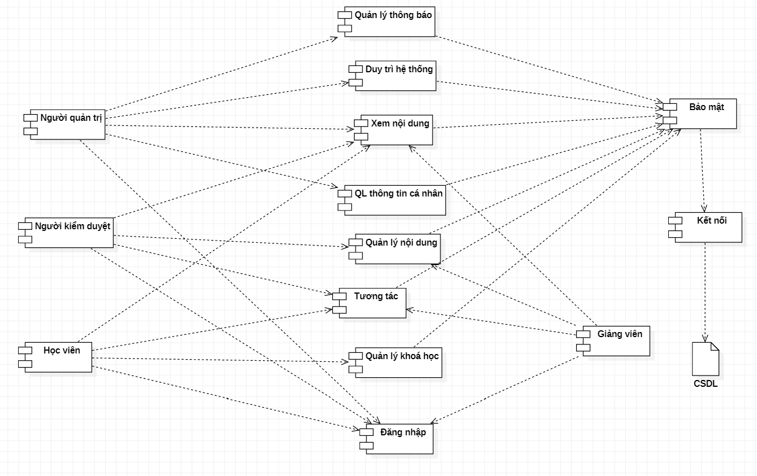

### 5.2 Thiết kế các giao diện.

#### 5.2.1 Đăng nhập.

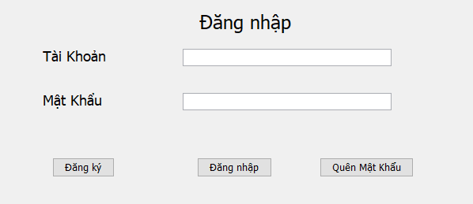

#### 5.2.2 Nhập thông tin cá nhân

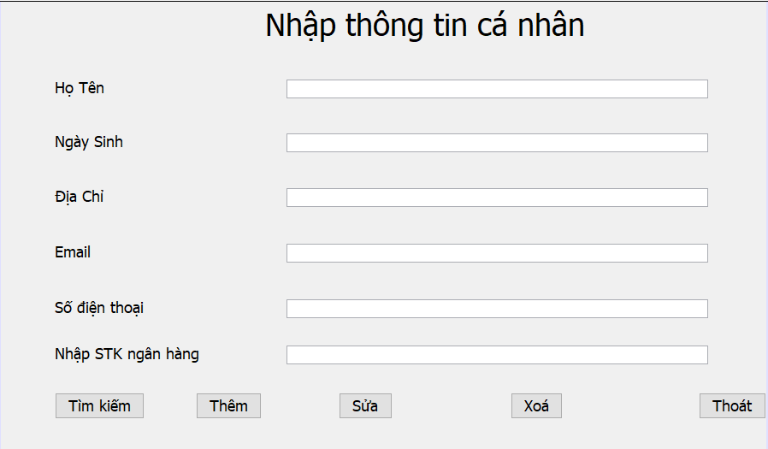

#### 5.2.3 Quản lý người truy cập.

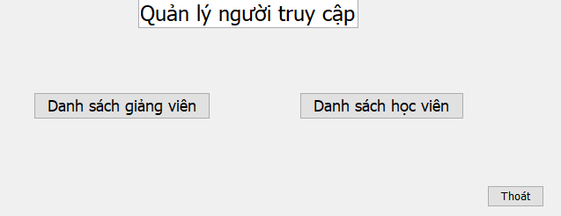

#### 5.2.4 Đăng nội dung khóa học

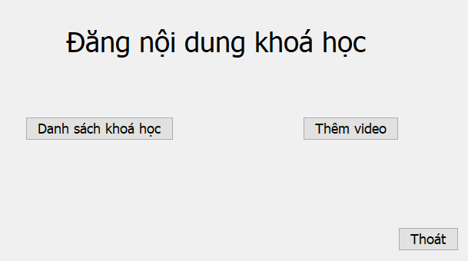

#### 5.2.5 Kiểm duyệt nội dung.

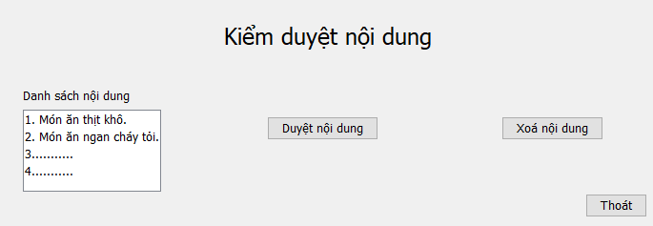

**5.3 Thiết kế các lớp** (VOPC hiện thực hóa từng UC).<cmt>

#### 5.3.1 Biểu đồ lớp đăng nhập, đăng ký.

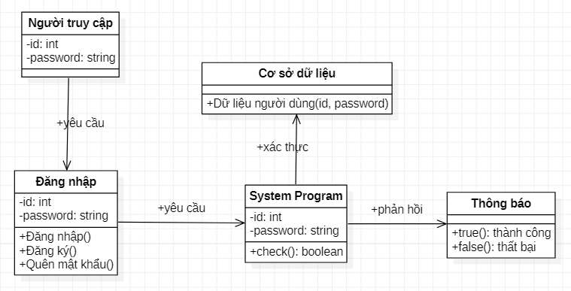

#### 5.3.2 Biểu đồ lớp thêm thông tin.

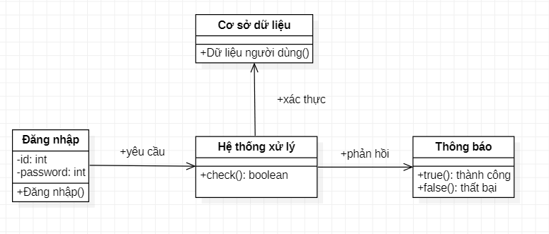

***5.3.3 Đăng ký khoá học.***

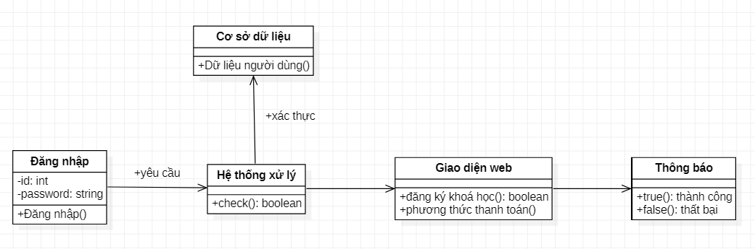

#### 5.3.4 Quản lý tin tức.

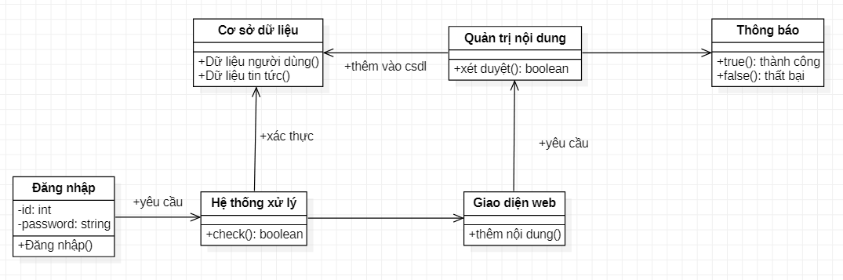

#### 5.3.5 Quản lý bài giảng.

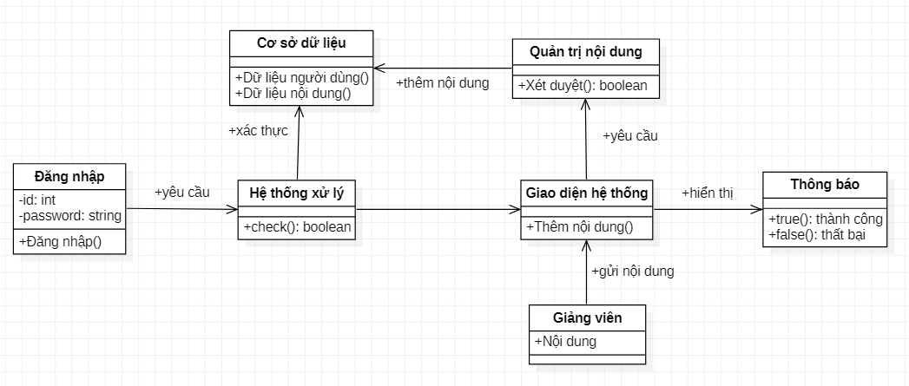

#### 5.3.6 Tương tác giữa học viên và giảng viên.

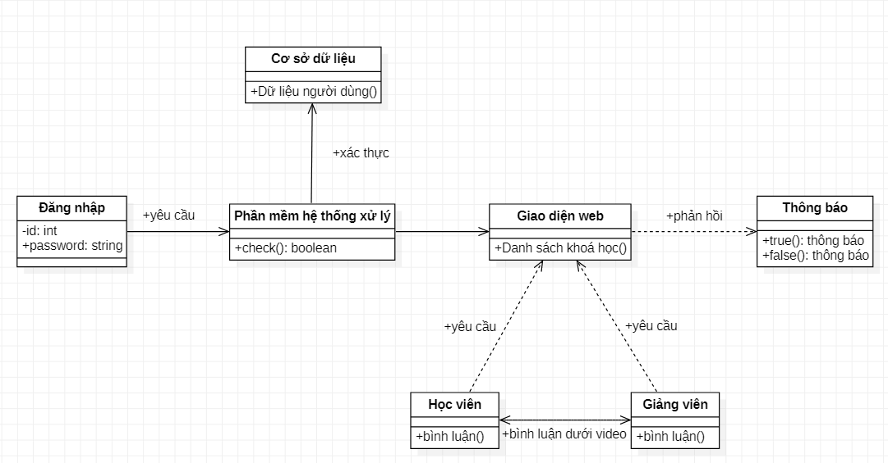

***5.3.7 Tương tác hệ thống và người dùng.***

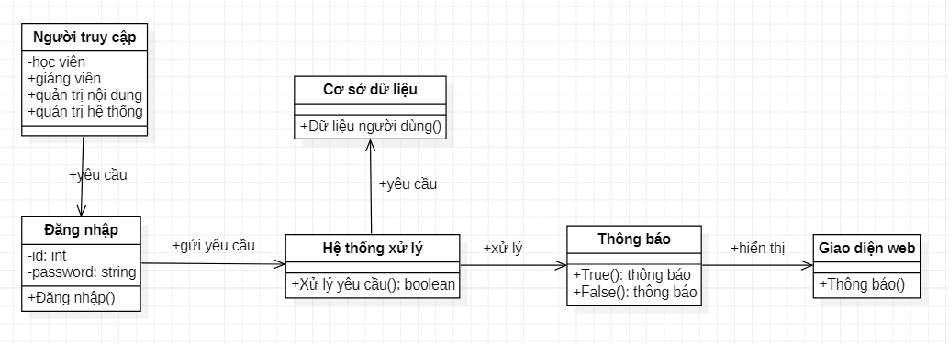

#### 5.3.8 Xem nội dung

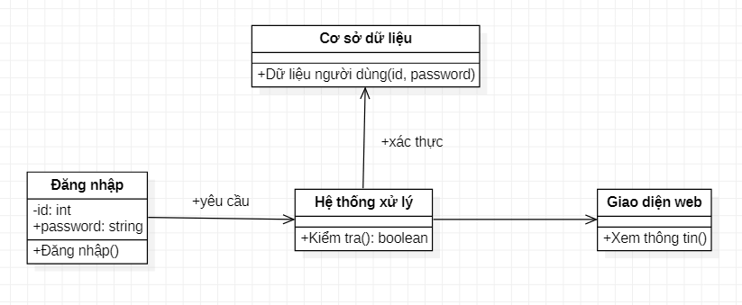

***5.3.9. Tìm kiếm nội dung***

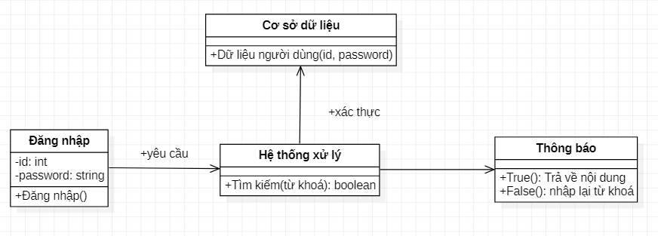

***5.3.10 Quản trị hệ thống.***

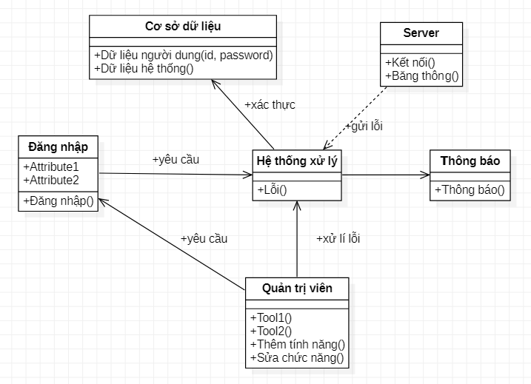

### 5.4 Thiết kế database.

#### 5.4.1 Xác định các thực thể

* **Học viên**(Mã học viên, Tên, Ngày sinh, Email, STK ngân hàng, Mã khóa học)
* **TK ngân hàng**(Mã học viên, Số TK, Tên ngân hàng)
* **Giảng viên**(Mã giảng viên, Tên, Ngày sinh, Email)
* **Khóa học**( Mã giảng viên, Mã khóa học, Tên khóa học, Giá)
* **Đánh giá**(Mã khóa học, Mã học viên, Mức độ hoàn thành, Điểm đánh giá )

#### 5.4.2 Xây dựng cơ sở dữ liệu

* Bảng học viên: Lưu trữ, cập nhật và xử lý những thông tin cá nhân liên quan đến học viên
* Bảng TK ngân hàng: Lưu trữ và cập nhật thông tin tài khoản ngân hàng của học viên
* Bảng giảng viên : Lưu trữ, cập nhật và xử lý những thông tin cá nhân liên quan đến giảng viên
* Bảng khóa học: Lưu trữ thông tin về khóa học
* Bảng đánh giá: Lưu trữ thông tin đánh giá về quá trình học của học viên

#### 5.4.3 Mô hình ER

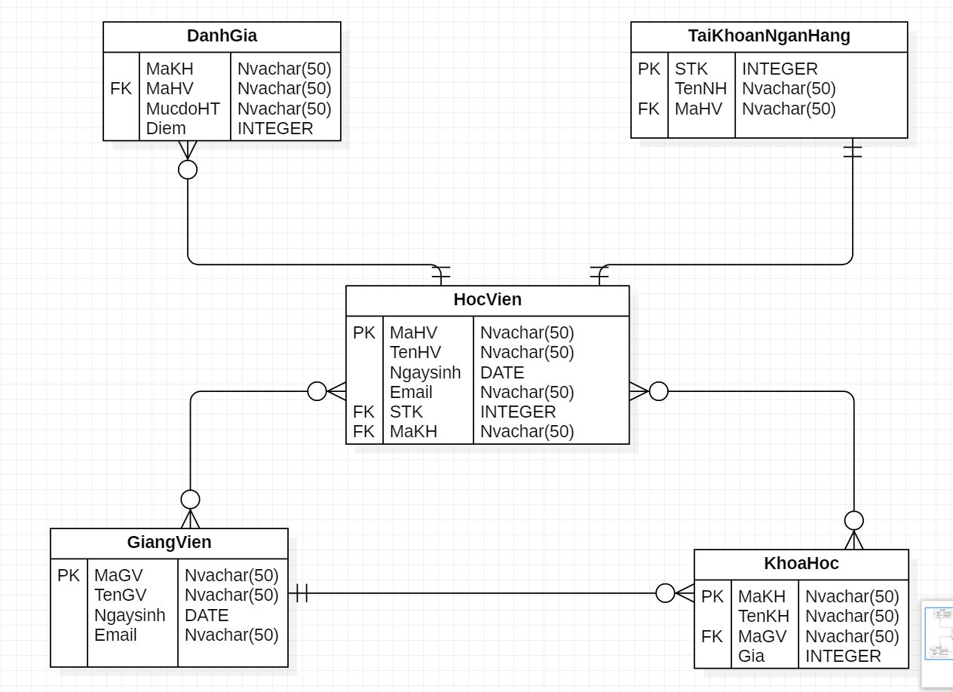

#### 5.4.4 Các bảng cơ sở dữ liệu

* Bảng Học Viên

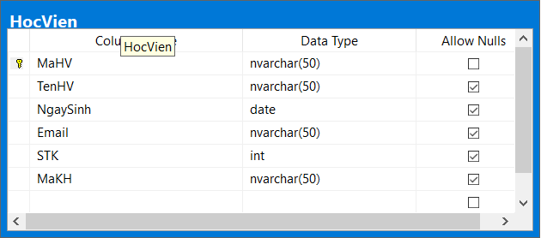

* Bảng Tài Khoản Ngân Hàng

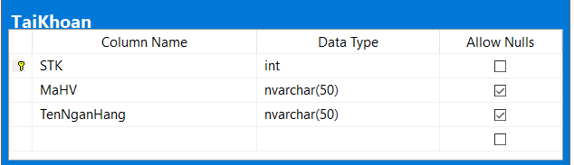

* Bảng Giảng Viên:

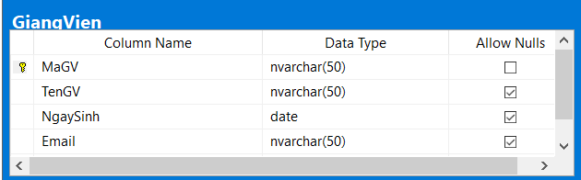

* Bảng Khóa Học:

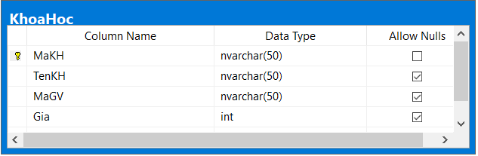

* Bảng Đánh Giá:

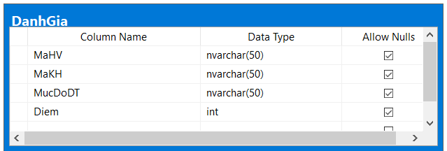

## Kết luận

Qua quá trình tìm hiểu, phân tích và thiết kế hệ thống học E-learning cho Trung tâm đào tạo và phát triển kỹ năng DHT, chúng em nhận thấy rằng việc học online có rất nhiều ưu điểm và phù hợp với nhiều người. Người học không bị lệ thuộc vào mặt thời gian, địa điểm. Việc học trên hệ thống E-learning của trung tâm DHT giúp mỗi người tích luỹ được nhiều kỹ năng để phát triển bản thân hơn. Công nghệ phát triển học online không còn là xa lạ, chỉ cần có một thiết bị đơn giản kết nối được internet là có thể học. Trong khuôn khổ bài báo cáo này, nhóm em đã trình bày tổng quan về phân tích và thiết kế hệ thống học của Trung tâm. Mặc dù đã rất cố gắng để hoàn thành nhưng do hạn chế về thời gian và trình độ nên việc phân tích, thiết kế hệ thống không tránh khỏi những thiếu sót. Nó mới chỉ mang tính chất học hỏi, tham khảo, trao đổi và bắt đầu làm quen với thực tế rất mong được sự đóng góp của thầy và các bạn.

Cuối cùng, một lần nữa cho phép nhóm chúng em bày tỏ lòng biết ơn sâu sắc tới thầy Nguyễn Đức Hiếu đã hướng dẫn và giúp đỡ để nhóm em hoàn thành đề tài này.